**Жереб кинуто: презентуємо фінальний трейлер українського історичного пригодницького фільму «Троє»**

*Фільм «Троє» переносить нас у 1920-й рік, коли в Україні точилася війна за незалежність. Через історію трьох відчайдухів, сповнену бійок, перегонів та перестрілок, кіно вшановує відвагу українців та нагадує — і тоді, і зараз ворог залишився тим самим. Дивіться* ***в кіно з 21 серпня****.*

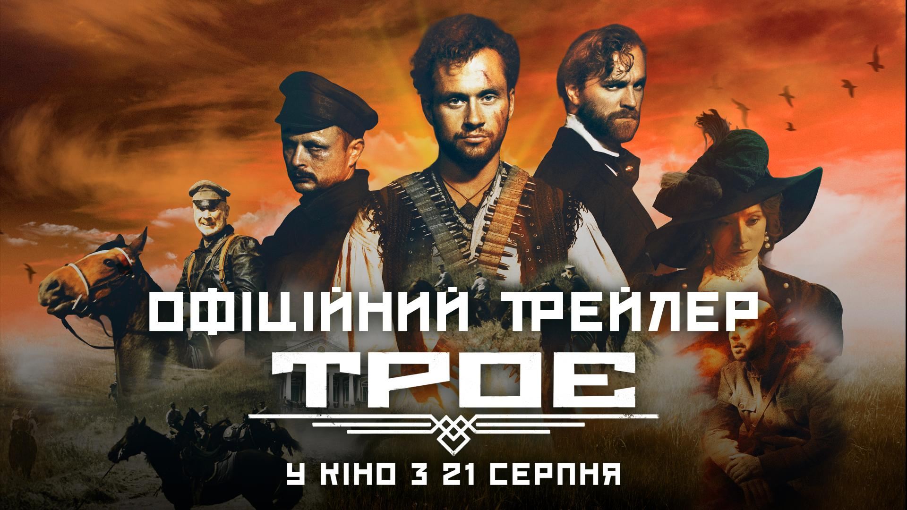

Дивіться трейлер: <https://www.youtube.com/watch?v=odQikoUL21I>

Події фільму «Троє» вигадані, але будуються на реальних історичних подіях, що мали місце в Україні у 1917-1921 роках. Зокрема, родич продюсера фільму, військовослужбовця Ігоря Савиченка, був ватажком загону з 1200 анархістів.

Стрічка починається зі засідки, яку влаштували двоє махновських розбишак. Вони нападають на червоноармійський конвой, що віз чималу суму грошей, але пограбування йде не за планом. Разом з грошима герої забирають полоненого командира панцирника. Назад шляху немає і ТРОЄ різних чоловіків, які дивом врятувалися від смерті, з непримиренних ворогів стають побратимами в боротьбі проти червоної чуми.

Під час роботи над фільмом команда спиралася на улюблені та вже класичні пригодницькі екшни і вестерни, аби увібрати найкраще від обох жанрів. Для зйомок задіяли понад 30 коней та 10 різних повозок і використовували історичну зброю, надану Одеською кіностудією чи спеціально виготовлену для фільму.

Картину знімали на знакових українських локаціях, що зберегли історичний вигляд. Ними стали Старокостянтинів, що вже згодом став фортецею великої війни, оповита міфами Лиса Гора та Самчики, де розташований колоритний палац.

Зйомки у «Троє» стали першим великим досвідом у кіно зірки «Спіймати Кайдаша» **Романа Ясіновського**. Також у фільмі зіграли **Євген Піднебесний, Артемій Єгоров** («Потяг у 31 грудня»), **Аліна Коваленко** («Потяг у 31 грудня», «Захар Беркут»), **Сергій Кияшко** («Перші ластівки»).

«*Це був мій перший повнометражний фільм — до того я знімався тільки в епізодах у серіалах та короткометражних фільмах. Фільм став для мене хорошим досвідом, фундаментом мого кіношного життя та підтвердженням того, що треба займатися акторством. Все має свій і, напевно, настав уже час цієї стрічки. Я вдячний за все Богу, тим, хто причетний до фільму та Силам Оборони України завдяки яким ми досі існуємо*», — ділиться актор **Роман Ясіновський**.

Музику для «Троє» написав **Микита Моісєєв**, відомий роботою над «Нашими котиками», «Ти — космос», «Дім за склом» та іншими проєктами. А основним саундтреком стрічки стала пісня Bureviy від від **Latexfauna,** натхненна естетикою вестернів та пригод.

Перший показ фільму в Україні відбувся у межах фестивалю глядацького кіно Миколайчук OPEN у Чернівцях. Картина стала фільмом-закриттям масштабної червневої кіноподії.

У широкий український прокат «Троє» вийде до Дня Незалежності — **21 серпня**. Дистриб’ютори — FILM.UA Дистрибуція та Кіноманія.

Фільм створено за підтримки Державного агентства України з питань кіно.  
  
Генеральний інформаційний партнер — Суспільне Культура. Інформаційні партнери — Київ 24, Радіо П’ятниця, [Kinowar](https://kinowar.com/).

[Трейлер](https://www.youtube.com/watch?v=odQikoUL21I)

Візуальні матеріали

[Кліп](https://youtu.be/qKN8GJ9lY40?si=n4VhHdsKXpy6hs7W)

Стежте за сторінками [FILM.UA Дистрибуція](https://www.facebook.com/@FILM.UA.Group.Distribution) в соцмережах, щоб дізнатися більше про фільм.

**ДОВІДКА**

**Назва:** «Троє»

**Дата виходу:** 21 серпня 2025 року

**Жанр:** пригодницький історичний екшн

**Виробництво:** «Директорія Кіно»  
**Дистриб’ютори:** FILM.UA Дистрибуція, Кіноманія

**Режисер:** Іван Кравчишин

**Продюсери:** Ігор Савиченко, Дмитро Кожема, Володимир Філіппов

**Співпродюсери:** Андрій Звєрєв, Андрій Суярко, Алла Овсяннікова

**Продюсер пост продакшну:** Олексій Москаленко

**Креативний продюсер:** Віталій Потрух, Сергій Санін

**Сценаристи:** Віталій Потрух, Іван Кравчишин, Тарас Антипович, Ігор Савиченко

**Режисер монтажу:** Сергій Санін

**Оператор-постановник:** Дмитрійс Тартишніковс

**Художник-постановник:** Володимир Романов

**Художниця з костюмів:** Марія Керо

**Художниця з гриму:** Альона Богомольнікова

**Композитор:** Микита Моісеєв

**Звукорежисер:** Сергій Прокопенко

**У ролях:** Артемій Єгоров, Роман Ясіновський, Євген Піднебесний, Аліна Коваленко, Сергій Кияшко, Леонід Захарченко та інші.

**Сюжет:** Події фільму відбуваються під час війни за незалежність України 1917-1921 років. Двоє махновських розбишак влаштували засідку, аби захопити червоноармійський конвой, що віз чималу суму грошей. Пограбування йде не за планом і разом з грошима забирають полоненого командира панцирника. Назад шляху немає і ТРОЄ різних чоловіків, які дивом врятувалися від смерті, з непримиренних ворогів стають побратимами в боротьбі проти червоної чуми.